Patrística cristiana

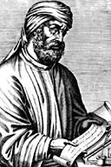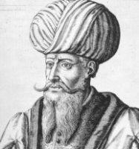

Patrística se denomina a la etapa del pensamiento cristiano en la que se salta de la presentación del mensaje evangélico como anuncio, como regalo divino, como kerigma, a la configuración de la cultura cristiana como forma e pensar.
Los pensadores cristianos, los "Padres" se preocupan por elaborar un lenguaje y por aclarar unos conceptos que sean conformes con el modo de pensar de cada lugar concreto y en conformidad con los modos de sentir, de entender y de comunicarse las personas que forman las comunidades de seguidores de Jesús.

- Los rasgos

El común denominador de la Patrística es el intento de fusionar la abstracción o teorización griega, el derecho romano y la herencia mesopotámica, palestina o egipcia latentes en la Escrituras.

  - Los protagonistas

Esa síntesis la van a ir realizando progresivamente los pensadores cristianos, unas veces venidos del paganismo por conversión y otras veces nacidos en un contexto cristiano, pero conocedores y abiertos defensores de la cultura griega y latina del entorno geográfico.
La tradición ha mirado a los grandes pensadores de estos siglos como enviados especiales de Dios, con la misión de crear una cultura cristiana que se perpetuará en la historia. Ellos elaboran los grandes elementos intelectuales del cristianismo como cultura: modos de pensar, terminologías, escalas de valores, escritos de divulgación, fórmulas, símbolos, documentos.

  - Los Padres

En un sentido estricto se llamó Padre de la Iglesia al autor famoso que reunía algunas notas determinadas: santidad de vida, elevación de doctrina, ortodoxia, antigüedad, acogida que de su doctrina existió en la tradición, influencia posterior y oportunidad histórica.
Parece que fueron S. Vicente de Lérins (+450), en su obra "Commonitoria", y el Papa Gelasio (492-496) los primeros que usaron este concepto de "patrística".
Luego se hizo tradicional, de forma que los escritores eclesiásticos posteriores aluden con frecuencia a "los Padres" como fuente de doctrina segura, pero también como modelos en las formas de organizar el pensamiento.
Con todo, en la actualidad el concepto de "Padre" se aplica a muchos de los escritores, incluso anónimos, que en los cinco primero siglos contribuyeron con sus escritos y, a veces, con sus errores, a perfilar, expresar y sistematizar la doctrina cristiana.
Algunos, como el autor de la Didajé, quedaron en el anonimato, aunque fueron sumamente influyentes. Otros, como Tertuliano, cayeron en exageraciones. No faltó quien, como S. Jerónimo, tuvo carácter agresivo o, como S. Basilio, tuvo afanes impositivos; o resultó muy violento, como S. Cirilo contra Nestorio.
Por eso, una cosa es el concepto de santidad personal y otra lo que nos ha llegado de la Historia. Pero el conjunto de los Padres griegos y latinos, la "Patrística", tuvo un peso específico en la presentación del mensaje cristiano en el contexto de la cultura de su tiempo.

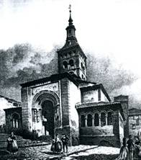
- Proceso y etapas

La actividad cultural y teológica de los Padres atravesó un itinerario de cinco siglos. Sus planteamientos doctrinales no pudieron por menos de reflejar ese itinerario y reflejar variedad de formas y de preferencias terminológicas y por lo tanto doctrinales. Y lo mismo aconteció en las dimensiones pastorales.
Sus contextos culturales, Oriente, Occidente, Roma, Norte de Africa, junto a sus características peculiares, marcaron sus caminos, estilos y preferencias.
Los Padres más conocidos pueden ser agrupados, con criterios cronológicos, de la siguiente forma, según formas frecuentes de hablar entre los autores posteriores:

2.1. Padres apostólicos.

Se suele conocer con esta denominación a los que vivieron de forma inmediata a los Apóstoles, a finales del siglo I y en los comienzos del II. Tuvieron más o menos un conocimiento cercano en el tiempo de sus personas y de sus enseñanzas, dejadas en las comunidades por ellos iniciadas.
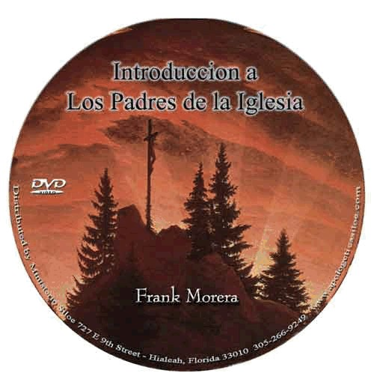
Por eso aludieron con afecto a Pedro, a Pablo, a Juan, a Tomás, etc. Se les presupone más cercanía en el conocimiento del mensaje apostólico, aunque ello hoy parece un factor más afectivo que teológico, más de imaginación posterior que de realidad histórica.

Algunos fueron:

- S. Clemente I, (?-101), papa
- S. Justino Mártir, (100-165)
- S. Ignacio de Antioquía (+ 117),
- S. Policarpo de Esmirna (+ 156),
- Papías de Hierápolis (150?)
- y Hermas (150), autor de "El Pastor"

2.2. Padres apologistas.

En el Siglo II las persecuciones de los paganos y las incomprensiones de los judíos estimularon en los pensadores y escritores cristianos una actitud apologética. Tuvieron que adoptar actitud defensiva contra la doble acusación que se formulaba a los cristianos: insensatez por adorar a un crucificado (paganos) y traición por abandonar el culto tradicional y la sinagoga (judíos).
Esta actitud arranca de los Apóstoles (1. Cor. 1. 23) y se hace firme a finales del siglo I y en decurso del II.

Surgen los apologistas cristianos:
- Clemente de Alejandría 159-215
- Hipólito de Roma, San (170?-235?)
- Ireneo, San (140-202)
- Tertuliano (160-220)

Otras figuras son menos conocidas, como Cuadrato (s. II), Arístides de Atenas (+ 160), Taciano el Sirio (s. II), Atenágoras de Atenas (S.II), entre otros.

2.3. Etapa antiherética.

En el siglo III y comienzos del cuarto se multiplican entre los mismos cristianos las herejías internas y se divulgan los documentos apócrifos con profusión.
Surgen Padres intensamente activos y defensores del dogma cristiano o con capacidad para oponerse al error. Tales fueron:

- San Cipriano (200-258)
- Orígenes (c. 185-c. 254),
- San Atanasio. (295-373)

Son muchos los que siguen esa línea, tanto en Alejandría con Dionisio de Alejandría (+265) o con Pedro de Alejandría (+311), como en Siria (Gregorio Taumaturgo +270), en Roma, (S. Calixto papa del 222 al -227) y en Africa (Lucio Celio Lactancio, + hacia el 317).

2.4. Etapa doctrinal o teológica.

Desde el llamado Edicto de Milán o Carta de Libertad de los cristianos firmada por Constantino y por Licinio, el año 313, la Iglesia se estabiliza y se multiplican los escritores eclesiásticos.
Las grandes figuras van extendiendo la doctrina cristiana en libros magníficos y sistemáticos.
Tales son:
- San Cirilo de Jerusalén (315-387)
- San Basilio 330-379
- San Gregorio Nacianzeno, (329-389)
- San Gregorio de Nisa (335-394)
- San Juan Crisóstomo (349-407)
- San Jerónimo (345-419)
- San Cirilo de Alejandría (376-444)
- San Agustín (387-431)

Estos nombres reflejan ya una claridad notable sobre la doctrina cristiana. Los pensadores son muchos más, ya que la sociedad de Occidente se ha pasado mayoritariamente al cristianismo, pero el recuerdo de los principales pervive en la Iglesia y origina admiración, respeto y agradecimiento.
No se añaden en esta lista de figuras señeras los textos que también circulan entre los primeros cristianos o, al menos, en algunas cristiandades. Son los llamados libros apócrifos.

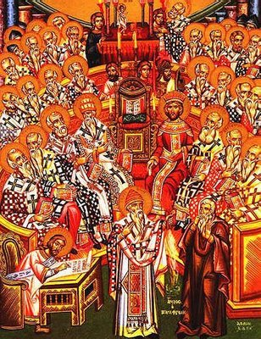
Algunos fueron tan interesantes que en ocasiones se consideraron inspirados y figuraron en el canon de los libros sagrados. Tal es el caso de la Epístola de San Bernabé (Escrita a comienzos del siglo II).
Pero la mayor parte de ellos fueron tendenciosos y parciales y cayeron en el olvido o terminaron muy combatidos por los principales Padres

- Mensaje patrístico

La actividad patrística en teología y en catequesis significó un paso grande entre la aceptación de Cristo como mensajero y la explicación del misterio cristiano. A ellos se debió la terminología y los conceptos de la cultura predominante en cada lugar, neoplatónica y estoica en su mayor parte.
La labor de los Padres desencadenó la nueva forma de anunciar el mensaje. Cada uno es tributario del momento y lugar en el que desarrolla su tarea. Pero hay algo de común en todos. Es lo que se convertirá en herencia cultural del cristianismo posterior.
3.1. En Teología.

Hay notas comunes de los Padres que debemos recordar:
- La preocupación por explicar la naturaleza de Cristo y del Espíritu Santo, que no es más que el esfuerzo por saltar del concepto monoteísta de la divinidad en los judíos a la dimensión trinitaria del Dios cristiano.
- La concepción de la Iglesia que va desde la comunidad primera de seguidores de Jesús, que espera su inmediato regreso, hasta la sociedad religiosa del creyente, que tienen el deber de encarnarse en el mundo para hacerlo más justo y limpio.
- La dimensión nueva de la moral que salta desde la adhesión simple a Cristo Dios, hasta la justificación de una serie de normas ética: propiedad, obediencia eclesial, matrimonio, etc, que supone ya un gran esfuerzo de discernimiento entre el bien y el mal.
- El salto de una liturgia íntima de grupo en espera, que parte el pan y reclama la venida del Señor, al culto mayoritario y organizado, que termina desplazando y borrando los ampulosos cultos grecorromanos y la simple reunión de la sinagoga judaica.
- Y por supuesto, la mayor exigencia para el ingreso en la comunidad cristiana, saltando desde la simple fórmula (interpolada tardíamente en el texto) del eunuco de la reina Candace: "Creo que Jesús es el hijo de Dios" (Hech. 8. 26-38), hasta un proceso de "adoctrinamiento" organizado y basado en la acción de un catequista y de un catecumenado durante un período de al menos tres años.

3.2. En Pastoral.

Hay muchas notas en los ámbitos y costumbres que se desarrollan a lo largo de la Patrística.
- Es el Obispo el que gobierna cada comunidad o, con palabra romana profana, Diócesis. Es el último responsable en la conveniente instrucción de los que desean abrazar la fe antes de acceder a las aguas del bautismo.
- Incluso los hijos de familias cristianas esperan a recibir el Bautismo a que tengan suficiente instrucción en el significado conversivo y comprometedor de las aguas bautismales.
- Supone un proceso y una temática. Conocemos los primeros usos de Roma por S. Hipólito en su "Traditio" (siglo II); y los más desarrollados del siglo IV por la temática de las catequesis de S. Cirilo de Jerusalén (315-386).
- Sabemos de la existencia de catequistas, cuando el número de los catequizandos era grande; y de la importancia que se daba a la explicación oral ante los catequizandos expectantes.
- Y admiramos todavía hoy la dimensión litúrgica de la instrucción catecumenal, pues el Bautismo se celebraba en la noche de la Pascua y había un proceso anterior al compromiso y una atención especial para los neófitos

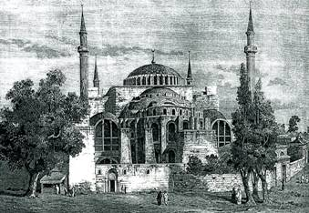

- Evolución su catequesis

Parece un hecho demostrable, a través del análisis de los escritos, que la primera catequesis fue eminentemente exhortativa y celebrativa. De ahí surge su tonalidad moralizante y su contexto litúrgico.
Es lo que encontramos en las catequesis o en los discursos de los Hechos de los Apóstoles y en determinadas Epístolas como la llamada de los Hebreos o la atribuida a Santiago.

4.1. Primeros tiempos.

Pasado el momento kerigmático del siglo I, surge en el siglo II la catequesis apologética, tal como se refleja en algunas apologías de S. Justino o como lo es la II Epístola de S. Clemente.
La catequesis se realiza ahora en el acto litúrgico del Domingo, donde la lectura bíblica y la explicación consiguiente en forma de homilía significan una formación continua de los adheridos a la fe.

4.2. El siglo III

En los comienzos del siglo III, la catequesis varía por localidades; pero las más referenciales, como son Roma, Alejandría y Antioquía, ofrecen formas y planes muy organizados: y objetivos y procedimientos bien perfilados en cada comunidad.
En la de Alejandría, por ejemplo, predomina el carácter bíblico, si bien se prefiere en ella la exégesis alegórica y metafórica propia del entorno cultural en el que surge.
La de Antioquía, cercana a Palestina e influyente en toda Siria, se mantiene muy adherida a los ecos proféticos de los escritores de los Evangelios y a las demandas continuas de conversión.
La de Roma y la del Norte de Africa (Cirene o Cartago) y, sobre todo, la de Asia y Capadocia, adquieren una tonalidad doctrinal intensa. Por eso se hace eco de los progresos teológicos, con frecuencia motivados por las polémicas con los grupos heréticos que van surgiendo y con las influencias de la cultura profana helenística que mantiene su viejo vigor.

4.3. La cumbre del IV y V.

Se encuentra ya en la segunda parte del siglo IV y en el V, pues contribuye a ello la facilidad de comunicaciones (cartas y correo), el incremento numérico de los cristianos, la paz que se instala en las ciudades desde el 313, la providencial aparición de pensadores geniales como San Jerónimo o San Agustín.
Todo ello estimula el nacimiento de una catequesis clarificadora y resistente.
* La catequesis es clarificadora. Se convierte en una forma de evangelizar. Se adapta la teología al pueblo fiel y siempre dispuesto a escuchar. Se construye una catequesis consistente por la solidez de los conocimientos y por la claridad en las formulaciones doctrinales, se superan las ambigüedades en la lucha contra herejías, se proyecta a la vida cristiana, que es una nota distintiva del cristianismo.
* Y se hace una catequesis resistente, pues se mantiene de forma sistemática y organizada, lo que consigue consolidar las adhesiones de una forma duradera.
En el contexto religioso en que se mueve la catequesis existen unas cuantas cuestiones vitales para los creyentes: praxis de la penitencia, clarificación de la autoridad de los obispos, valor de los sacramentos, incremento de la cultura de los creyentes, pues muchos jóvenes asisten a las escuelas del "Primus magister", que son abundantes, o a las del "Grammáticus" a veces. Incluso hay muchos cristianos que frecuentan las enseñanzas de los mejores "Retóricos", que son abundantes.
Los estilos catequísticos del período final patrístico sirven de ejemplo hasta nuestros días. Queda algún documento admirable y preciso, al estilo del manual de S. Agustín "De catequizandis rudibus" y del libro IV de su tratado "De la Doctrina Cristiana".
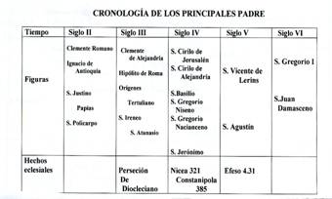

- Enseñanzas de la Patrística

La Patrística no es una época más en la Historia de la catequesis. Por eso no interesa conocerla sólo por erudición o por interés científico.
Es su carácter modélico y su valor testimonial lo que, junto con la abundancia de documentos de ella nacidos, lo que resulta aleccionador.
Muchos teólogos ven en ella un paradigma permanente, el cual va desde las plegarias básicas de la Iglesia (Canon de la Eucaristía) hasta los modelos de profesión de la fe (Credo recogido en las Actas de los Concilios de Nicea (325) y de Constantinopla (381).
Sin llegar a mitificar demasiado esta época y, desde luego, sin igualarla a la que nos recogen los textos inspirados del Nuevo Testamento en el siglo I, sí debemos considerarla con simpatía preferente.
Son admirables Padres como:
- San Agustín, con su genialidad;
- San Jerónimo, con su sensibilidad bíblica y documental;
- San Atanasio, con su capacidad de lucha por la verdad;
- San Clemente de Alejandría con su cristología de "El Pedagogo";
- o San Juan Crisóstomo, con su belleza en el decir.
Y por lo tanto este período y sus figuras deben ser considerados como regalo divino que todo catequista debe estudiar, venerar y, en la medida de lo conveniente, imitar.

